المحاضرة الرابعة
- مشكلة فهم الكلام.
- أثبات النظريات اليا.
- التعليم و التعلم باستخدام الحاسب
- تمثيل المعارف أليا.
- الوسائط المتعددة.

- مشكلة فهم الكلام.
مقدمة:

إن الشغل الشاغل لعلماء الذكاء الاصطناعي هو تطوير برامج ودية Friendly للوصل ب أنظمة معالجة المعلومات والذين يستخدمونها بهدف التوصل إلى المعلومات. وحيث أن الكلام من أكثر وسائلنا الطبيعية للاتصال. فقد انجذب كثير من الباحث إلى ميدان فهم وتخليق الكلام.

مشكلة فهم الكلام هي المشكلة الأصعب إن فهم الكلام أكثر صعوبة من فهم اللغة ا لمكتوبة وذلك لعدة أسباب أهمها ما يلي:
١- تحتوى الرسالة المنطوقة على »ضجيج « قد لا يحمل أي معنى.
٢- ويجب طبعا حذف مثل هذه الأصوات التي ليس لها دلالة لغوية أثناء تحليل الكلام.
ب- نطق الكلام نادرا ما يكون مضبوطا ويختلف نطق نفس العبارة من شخص إلى آخر.
ج- يختلف نطق المتحدث الواحد لنفس العبارة من وقت لآخر علي حسب حالته النفسية .
د- يمكن أن يختلف نطق الصوت الواحد تبعا لما إذا كان ينطق منفردا أو مع كلمات أخرى.
ه- ليست هناك حدود واضحة في الإشارة الصوتية بين الكلمات التالية ويمكن أن تكون هناك فترات صمت في منتصف الكلمة أو غياب أي توقف بين الكلمات المتتالية. ويمكن أن يكون للكلمات اﻟﻤﺨتلفة اما في الهجاء نطقا واحدا مثل .pair peeper ‘, right write, rite
والنتيجة هي أن المدخل إلى برامج تحليل الكلام هو نسيج من العناصرالصوتية تعبر عن الجملة المنطوقة في الأصل. وسيحتوي هذا النسيج على أخطاء لا تقل نسبتها عن ٣٠ % على أحسن الفروض في الوقت الحالي. وهذا يؤدي بالتالي إلى درجة كبيرة من عدم التحديد في المعالجة الآلية.
مستويات التعرف Levels of recognition
إذا كانت نقطة البدء هي الإشارة الصوتية يتوقف تحقيق فهم تام لما قيل على توافر أنواع المعرفة التالية:
أ- الصوتية Phonetic تمثيل خواص جميع الأصوات الواردة في الكلمات.
ب- الفونولوجية : phonological القواعد التي تحكم اختلاف نطق الأصوات باختلاف السياق وتتعلق هذه القواعد بظواهر مثل الاضغام والتفخيم. الخ.
ج- الصرفية morphemic . القواعد التي تحدد كيف تتحد الصرفيات لتكون الكلمات وتشمل هذه القواعد قوا نين الجمع وتصريف الأفعال..الخ.
د- التطريزية : prosodic وهي القواعد التي تصف الاختلاف في النبر والتنغيم مثل النبرة المرتفع في نهاية السؤال.
ه- التركيبية : syntactic وهي القواعد التي تحكم تكوين العبارات والجمل.
و- الدلالية: semantic القواعد استخدام الكلمات والجمل لاستبعاد العبارات والجمل الصحيحة التي قد تكون صحيحة نحويا ولكن غير محتملة الورود.
ز- براجماتية : pragmatics القواعد التي تحكم الكلام والتي تمكن السامع من استنتاج نوايا المتكلم وأن يكون تفسيره لرسالة المتكلم أعلى من مجرد التفسير السطحي للرسالة اللغوية. وتنشأ الصعوبة الكبرى في فهم الكلام من مصدرين للخطأ وعدم اليقن المصاحب لعملية الكلام ويرجع أحد المصدرين إلى المتكلم. بينما يرجع الآخر إلى السامع. وتحدث كثير من الأخطاء أثناء ترجمة المتكلم أفكاره إلى أصوات مثل اختيار الكلمات الخطأ و انطقها خطأ أو بوضوح غير كاف أو تكرار كلمات حين لا يكون هناك ضرورة لذلك وإصدار أصوات غريبة لا معنى لها مثل تسليك حنجرته أوإصدار أشياء غريبة تفسد من الرسالة اللغوية. وعلى السامع أن يقوم
بعكس العملية التي قام بها المتكلم فهو يبدأ من الرسائل ا لمشوهة.. إلى نوايا ا لمتكلم ويرتكب أخطاء هي أخطاء في الحكم لأنه لا توجد قواعد دقيقة تحكم الفهم. ومن ا لملاحظات العامة أن الاتصال بين الناس تصاحبه أسئلة كثيرة تتطلب التكرار والتوضيح.
في شكل ٦- ١ ترمز Pay إلى سيكولوجية المتكلم و Sm إلى الدلالة و (- dis
course ) إلى قواعد السياق و ( Sysyntx ) إلى التراكيب و ( (lexical لاعتبارات
معجمية و ( pr (prosodic considerations لاعتبارات تطريزية و للصوتيات و A لجهاز النطق عند المتكلم و E للضوضاء المحيطة و Uللميكروفون. ( ph

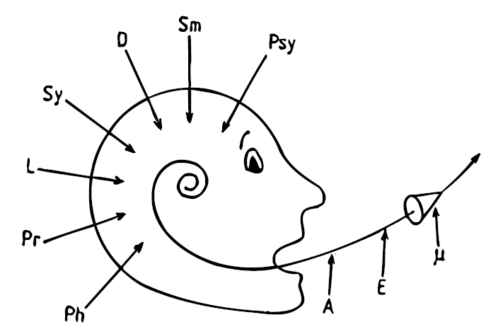
بعض برامج التعرف على الكلام Some speech-recognition programs

لقد مولت وكالة مشروع الأبحاث ا لمتقدمة ( ARPA ) بوزارة الدفاع في الولايات المتحدة الأمريكية برنامجا استمر خمس سنوات ( ١٩٧١ - ١٩٧٦ ) للبحث في التعرف على الكلام المتصل. وكان هدف البحث هو إنتاج برنامج للحاسب قادر على تحليل الجمل صحيحة البناء من واقع قاموس لغوي يضم ألف كلمة وتنحصر الجمل في مجالات محدودة وعلى آلاتتعدى نسبة خطأ البرنامج عشرة با لمائة. وقد نتج عن هذا ا لمشروع عدة برامج وقد أدى مجهود مماثل في فرنسا إلى بناء عدة برامج.
مشروع هيرساي »اسمع وقل Hearsay «
يعمل هذا البرنامج بطريقة غير هرمية ويعني ذلك أن استخدام كل من ا المصادر ا لمتعددة للمعلومات الإضافية التي ذكرت أعلاه يتم بمعزل عن باقي ا لمصادر

ويتخذ التحليل تتابعا لمستويات مختلفة يبدأ أدناها بتقسيم الإشارة الصوتية إلى وحدات صوتية , segments ثم تنظم هذه الوحدات الصوتية إلى ا لمقاطع ا لممكنة , Possible syllables ثم تنظم هذه ا لمقاطع إلى كلمات. وتستخدم ا لمعلومات التراكيبية والدلالية في ا لمستوى الأعلى. وقد تم اختبار البرنامج بعبارات لتحريك قطع
ويسمح التركيب العام لبرنامج Hearsay لعدد من المصادر ا لمستقلة للمعلومات بالتعاون في حل مشكلة ما. ولقد استخدم هذا البرنامج في مجالات أخرى غير التعرف علي الكلام. فقد استخدم-على سبيل ا لمثال-في الحكم في حركة ا لمرور الجوية

مشروع ميرتيل Myrtille
. تطوير ميرتيل ٬١ ٢ في جامعة نانسي بمركز crin . ويمكن لميرتيل ١أن يتعرف على جمل محدودة جدا من لغات اصطناعية مستخدما عددا من ا لمفردات لا تتجاوز ا لمائة. ويستخدم البرنامج نظاما من أعلى لأسفل Top Down ويعتمد كليا على التراكيب. وقد استخدم ميرتيل ٢ في ميدان علم الظواهر الجوية بمفردات يبلغ عددها ٣٧٥ كلمة ونحو يقارب نحو لغة الحديث بالفرنسية ويستخدم استراتيجية مزدوجة من أسفل لأعلى ومن أعلى لأسفل شأنه في ذلك شأن النظم التي تتميز بمثل هذه الدرجة .

- إثبات النظريات اليا
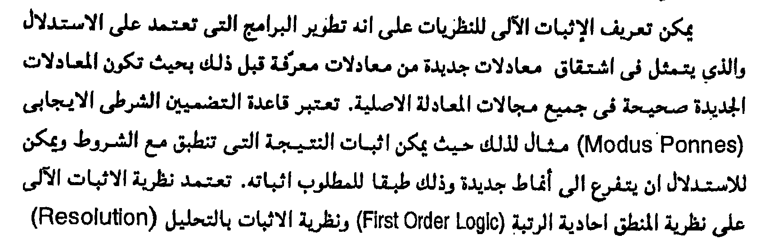
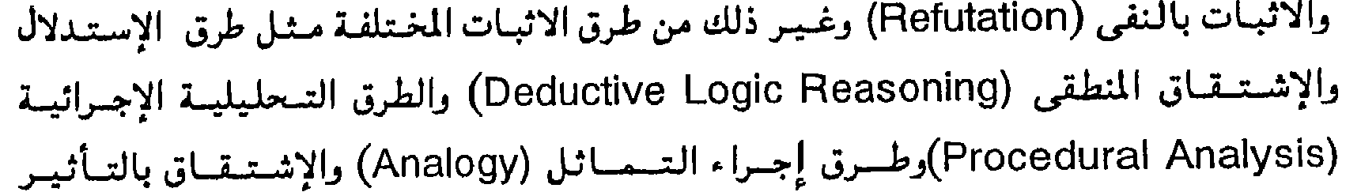
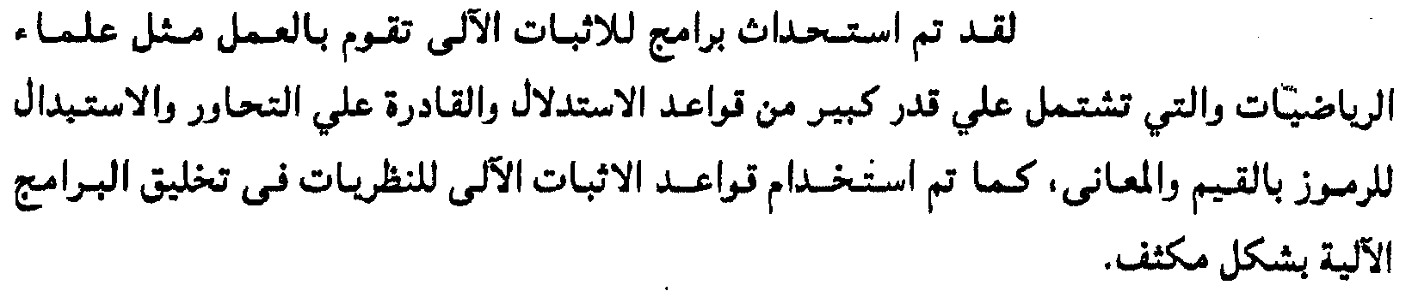

- التعليم و التعلم باستخدام الحاسب
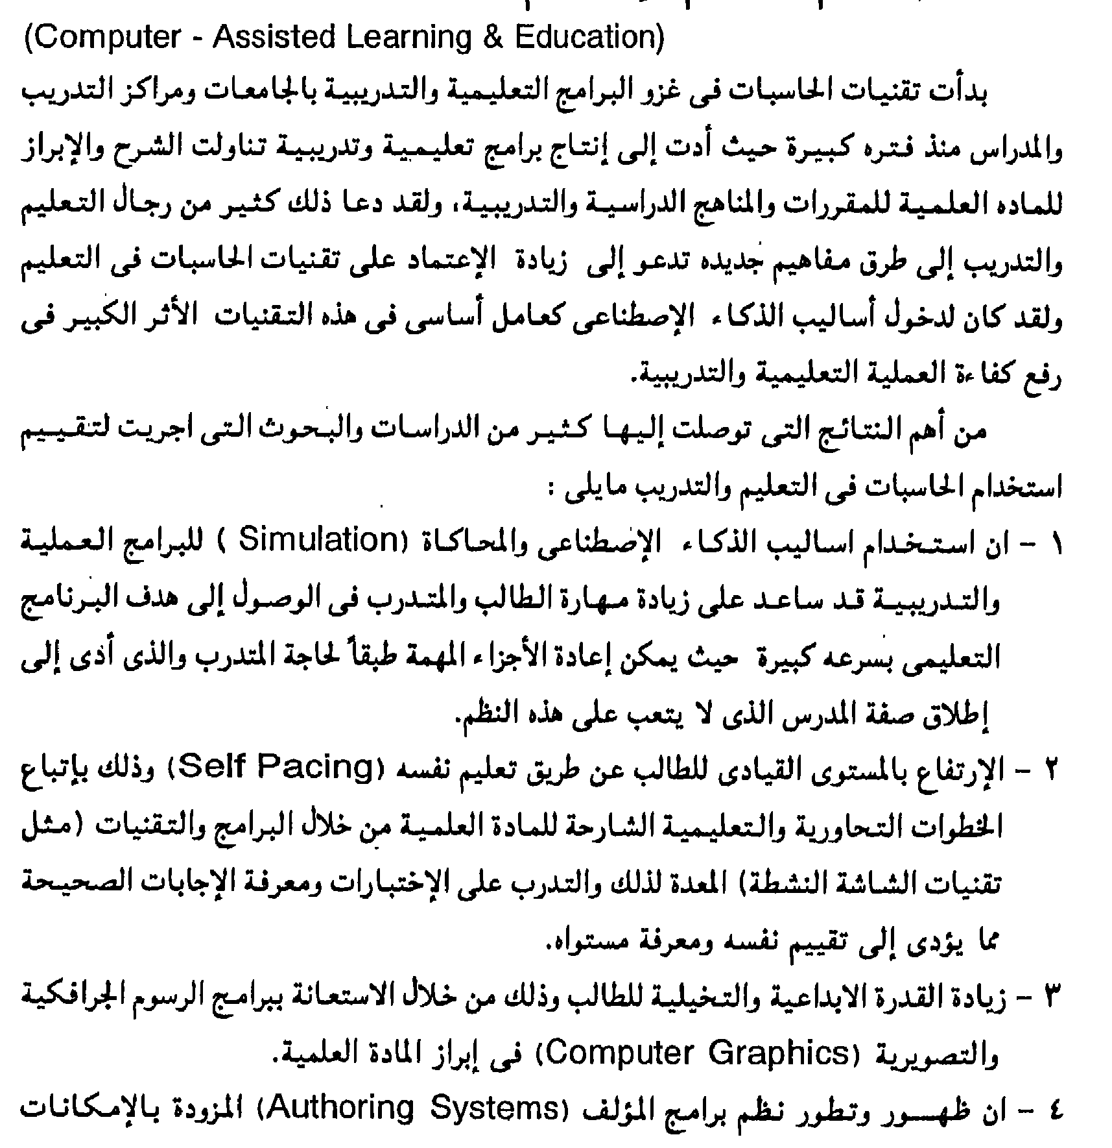

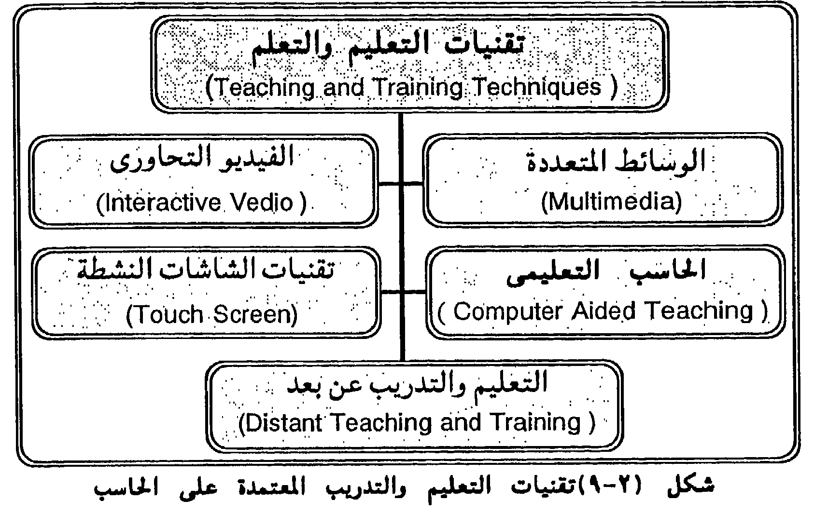
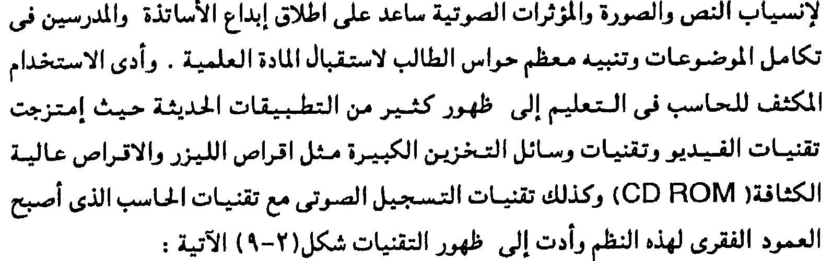
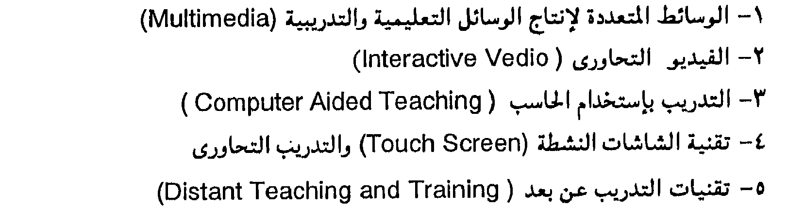

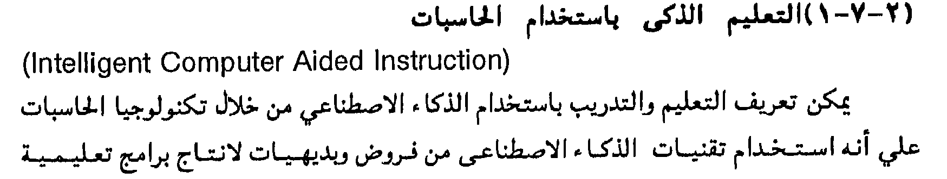
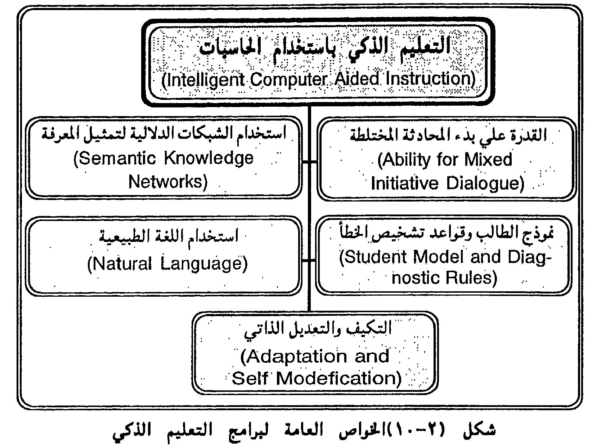
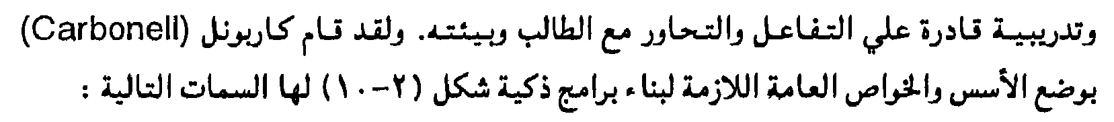
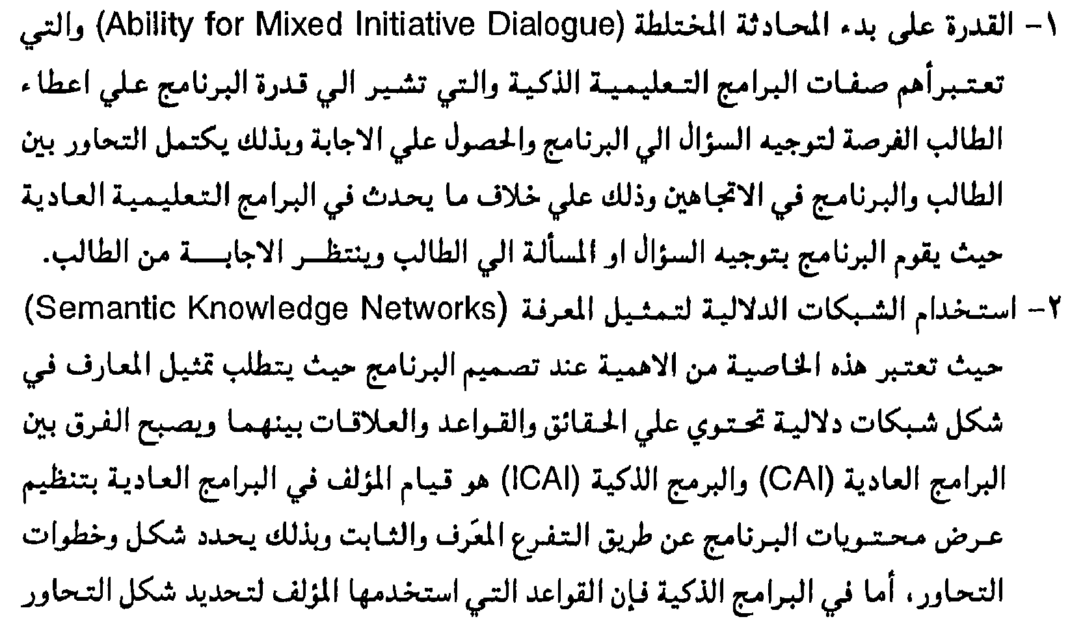
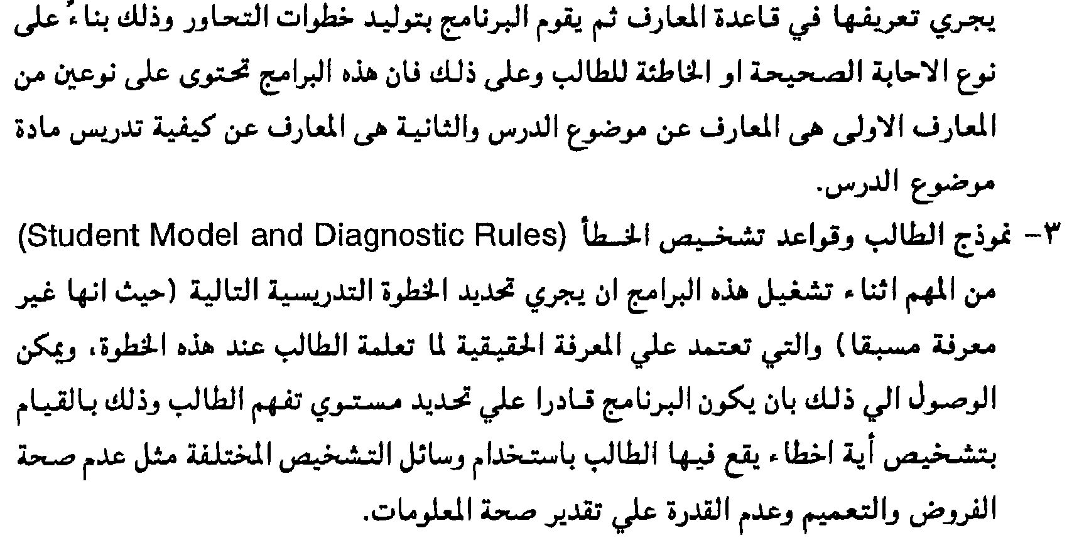
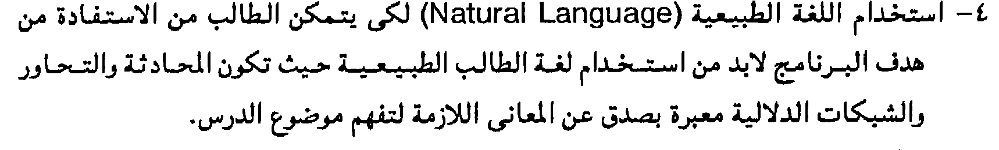
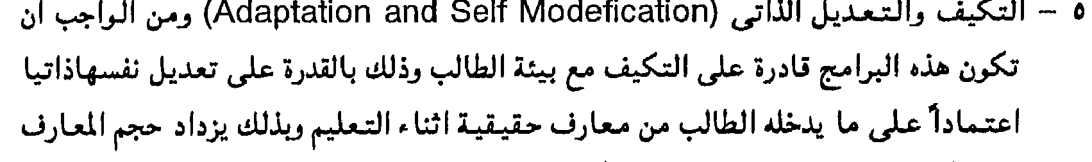
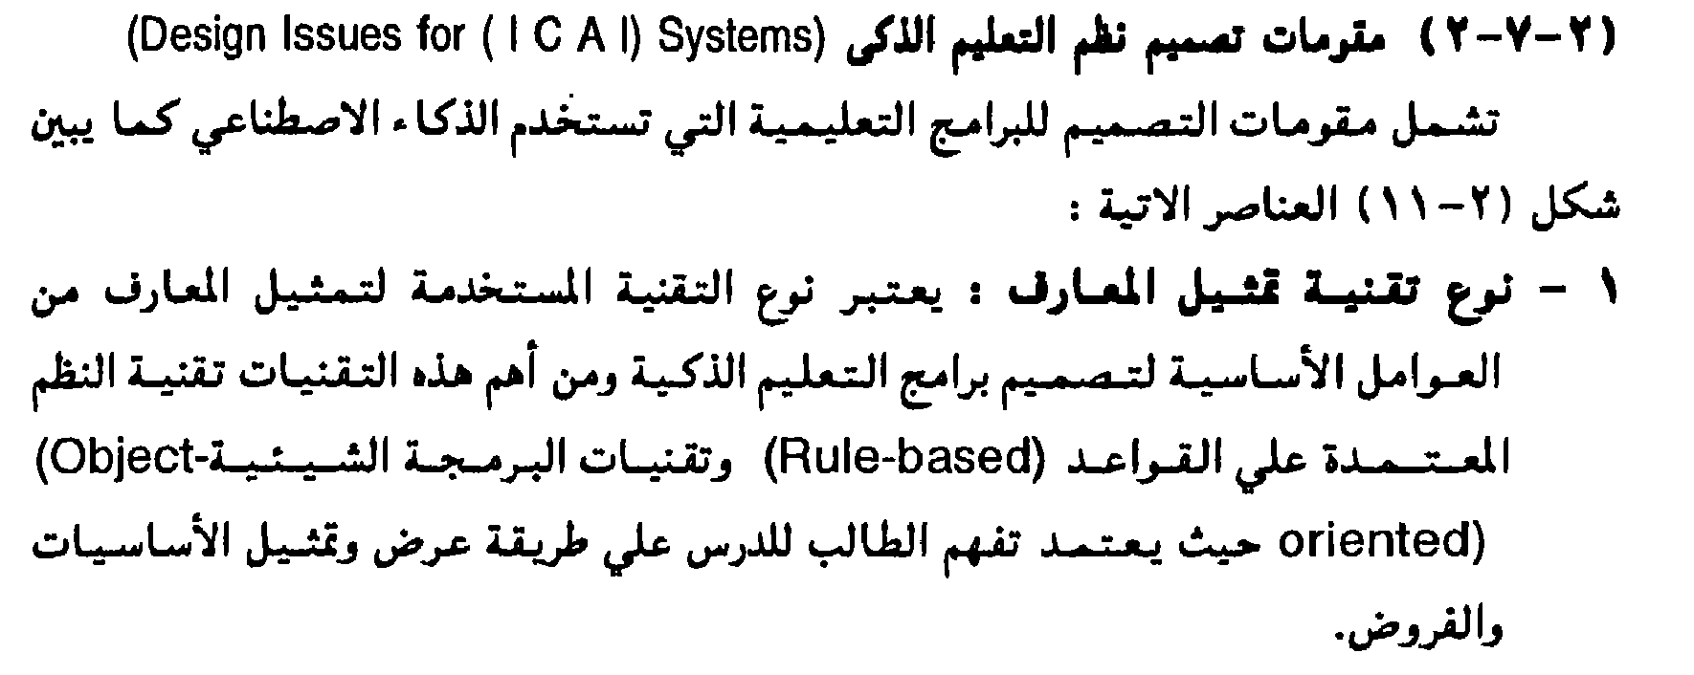
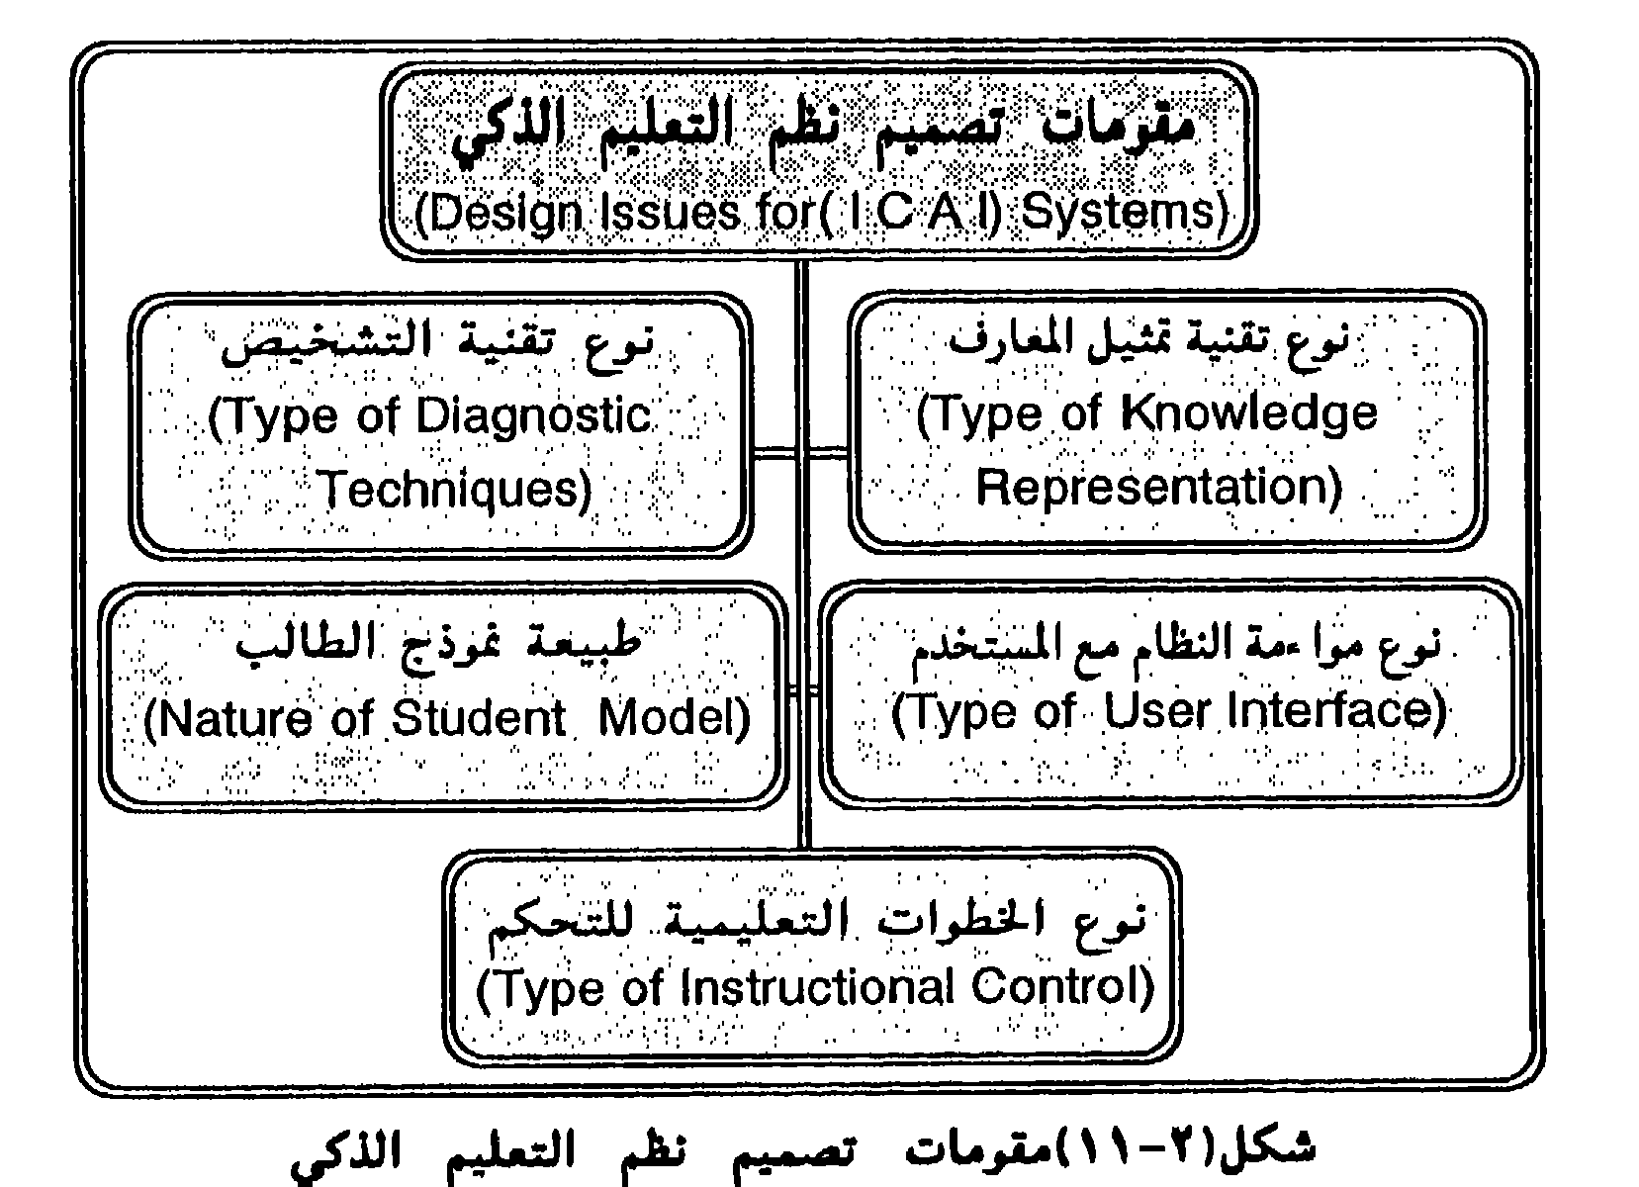

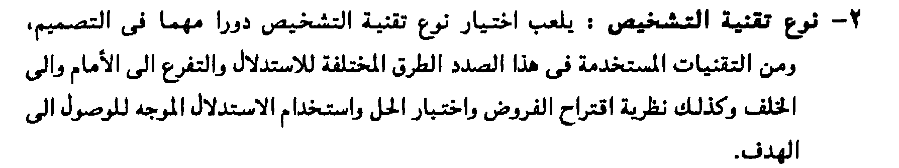
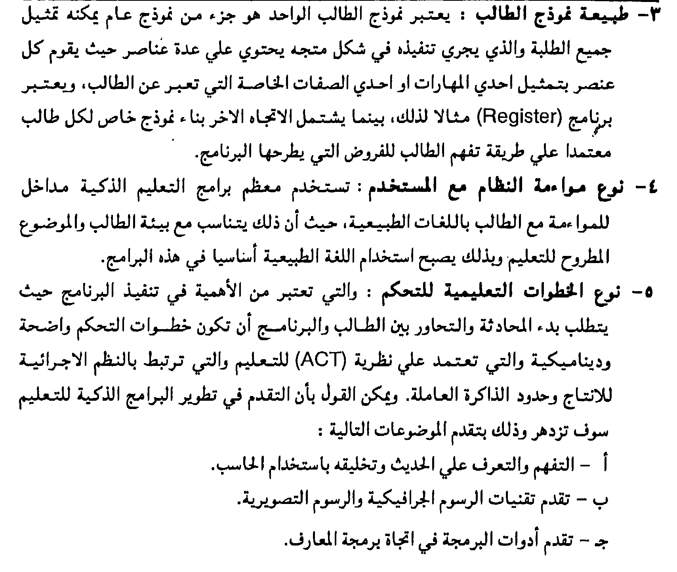

- تمثيل المعارف أليا
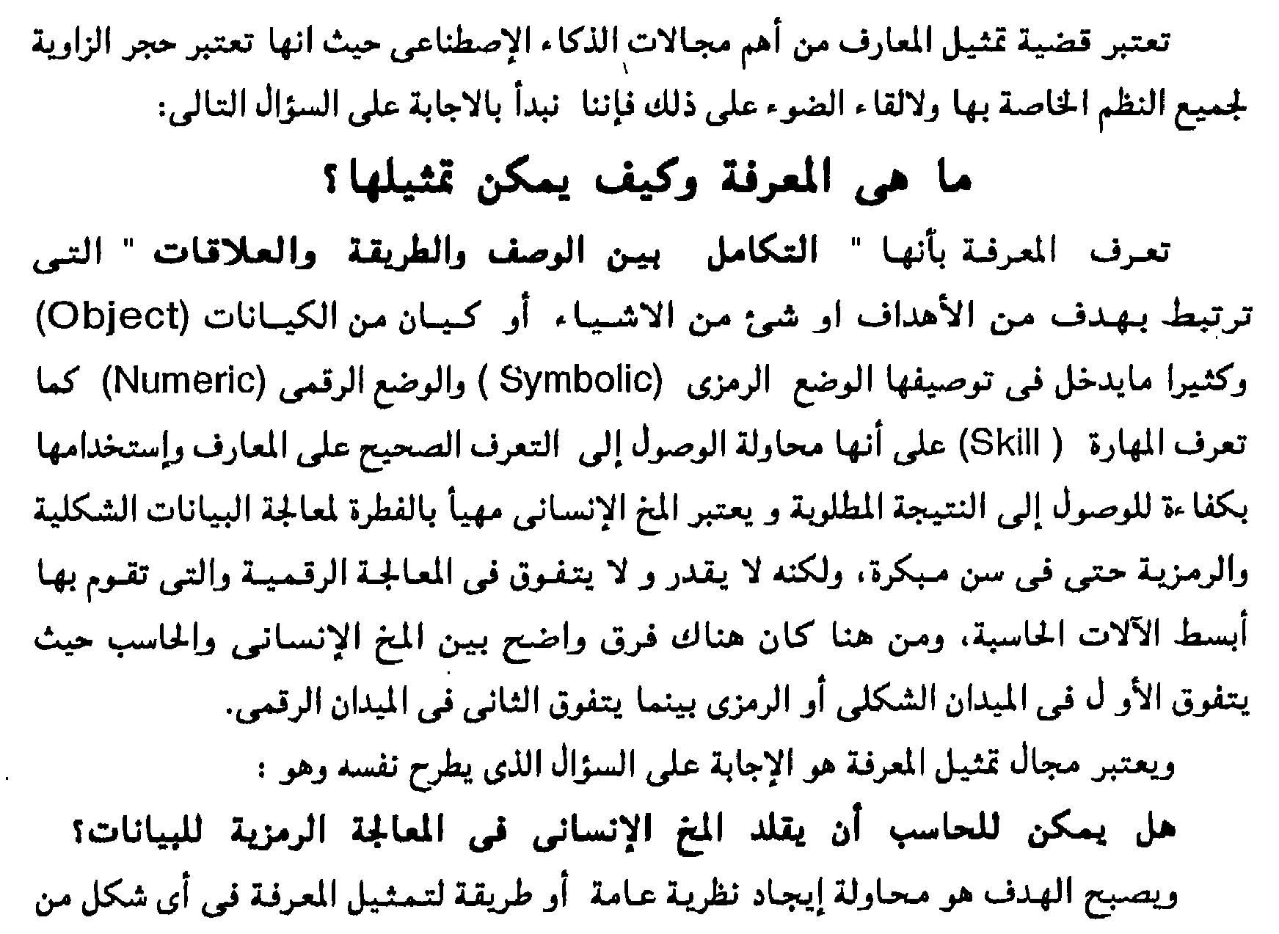
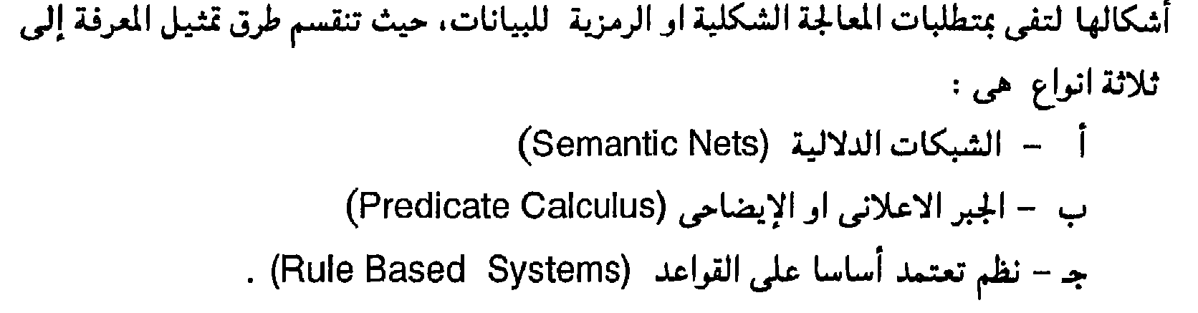

- الوسائط المتعددة (Multimedia)

